预订单单号生成规则

预订单单号生成规则
适用场景：用于收银端提交预订单生成手工单号规则
操作路径：总部/区域账号登录-云烘焙后台-参数设置-单号规则配置；
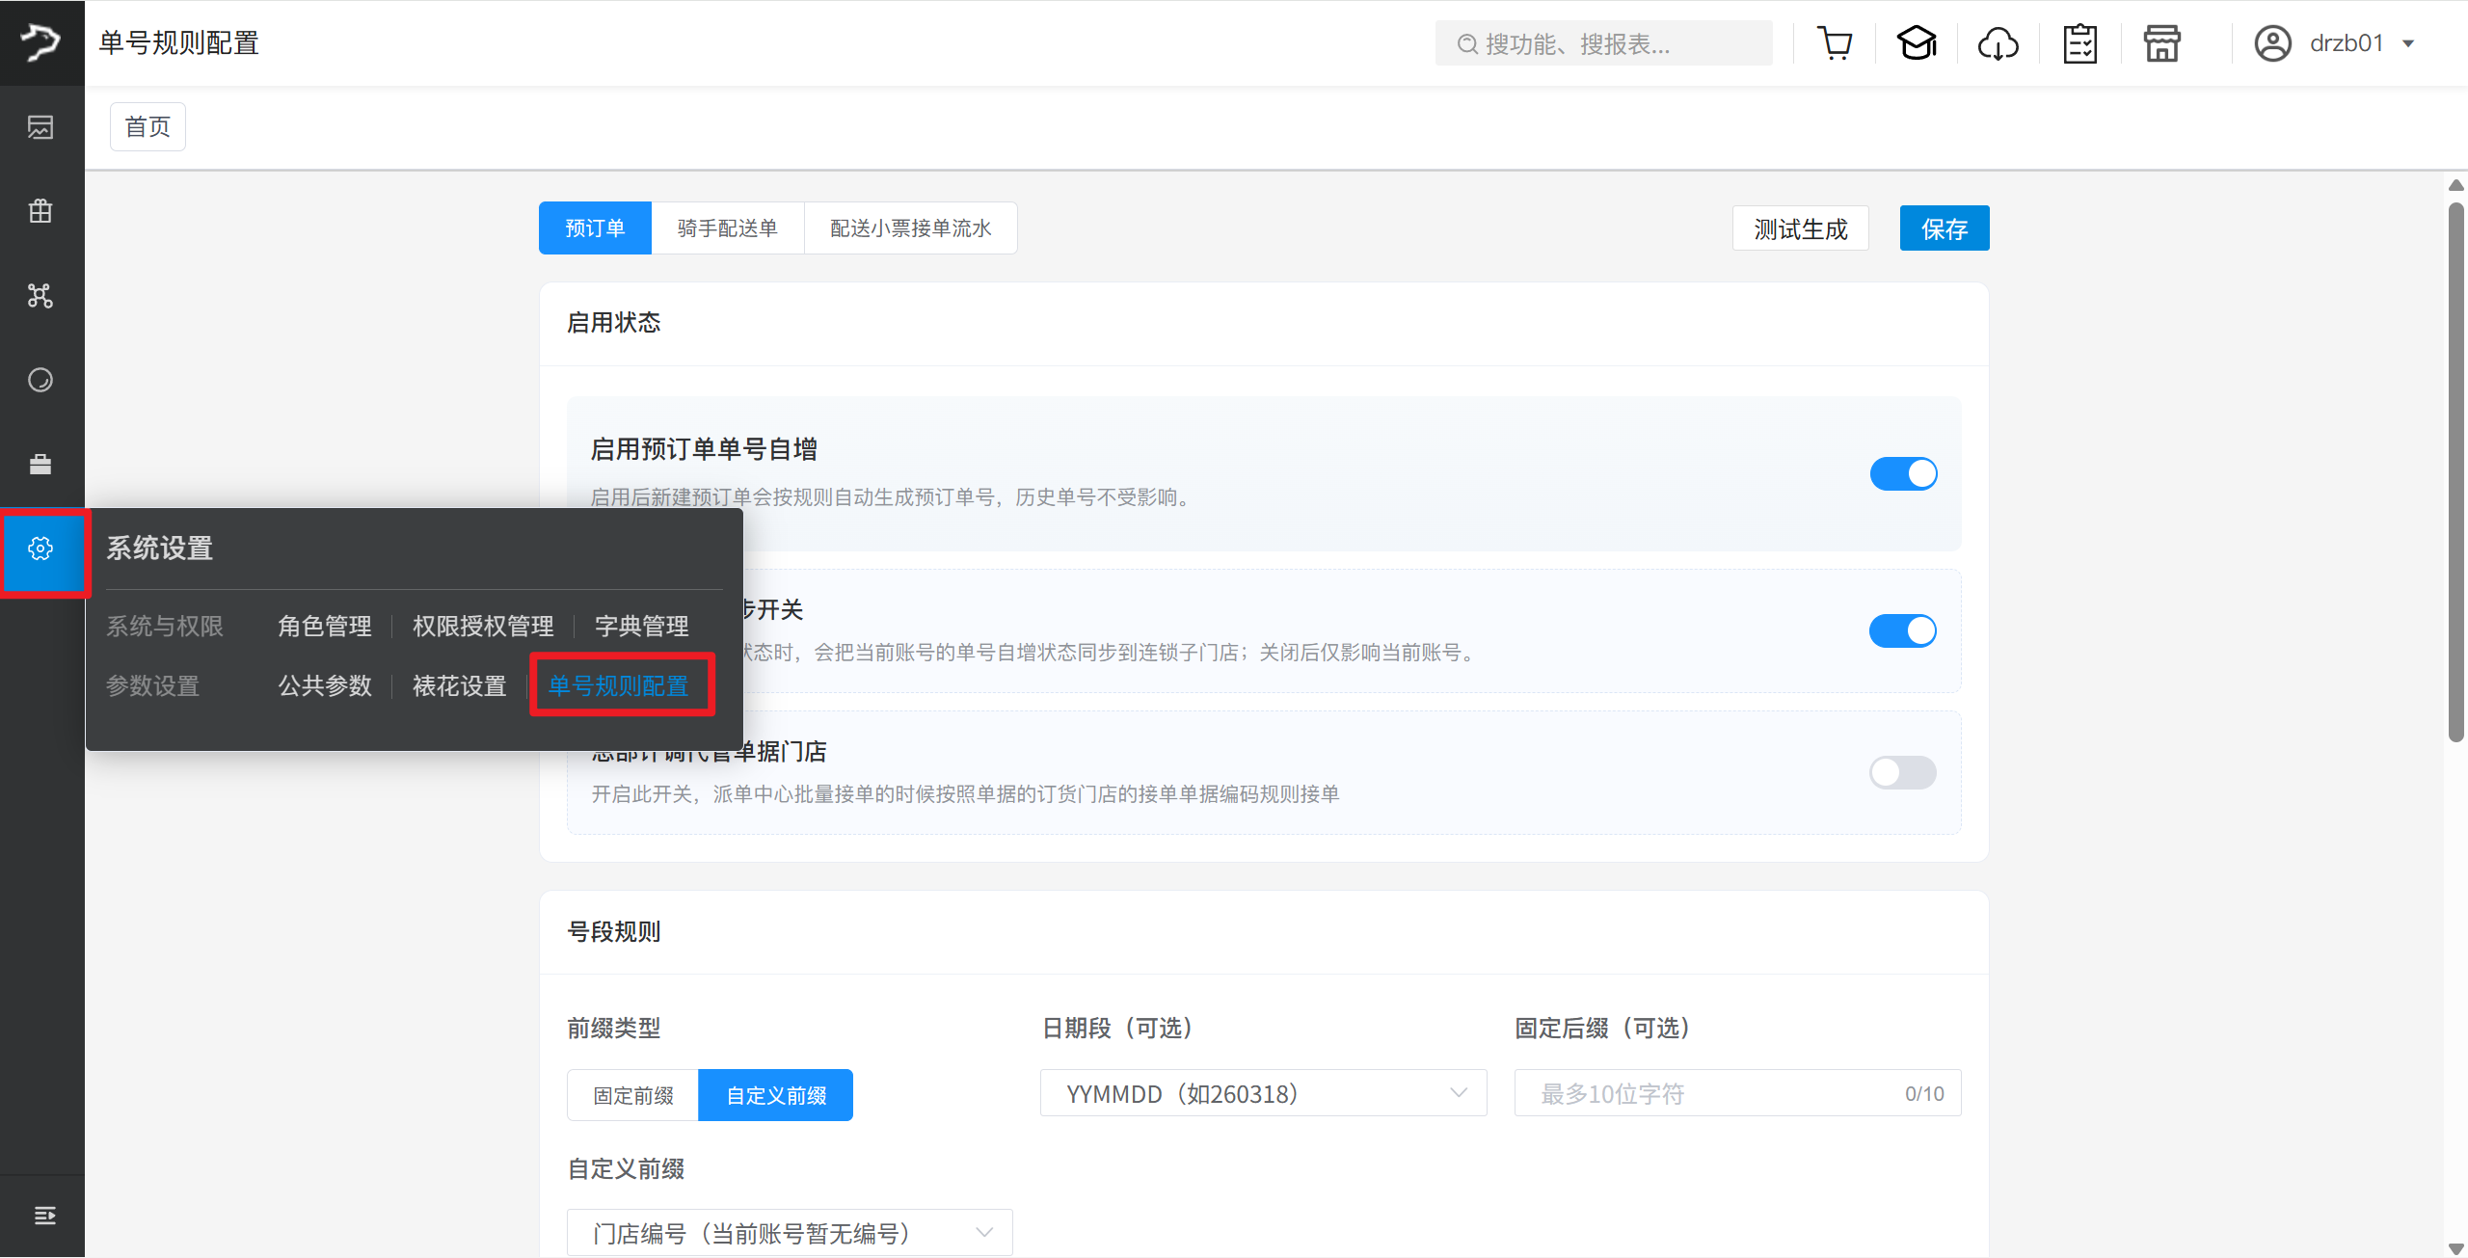

步骤 1：开启【启用预订单单号自增】
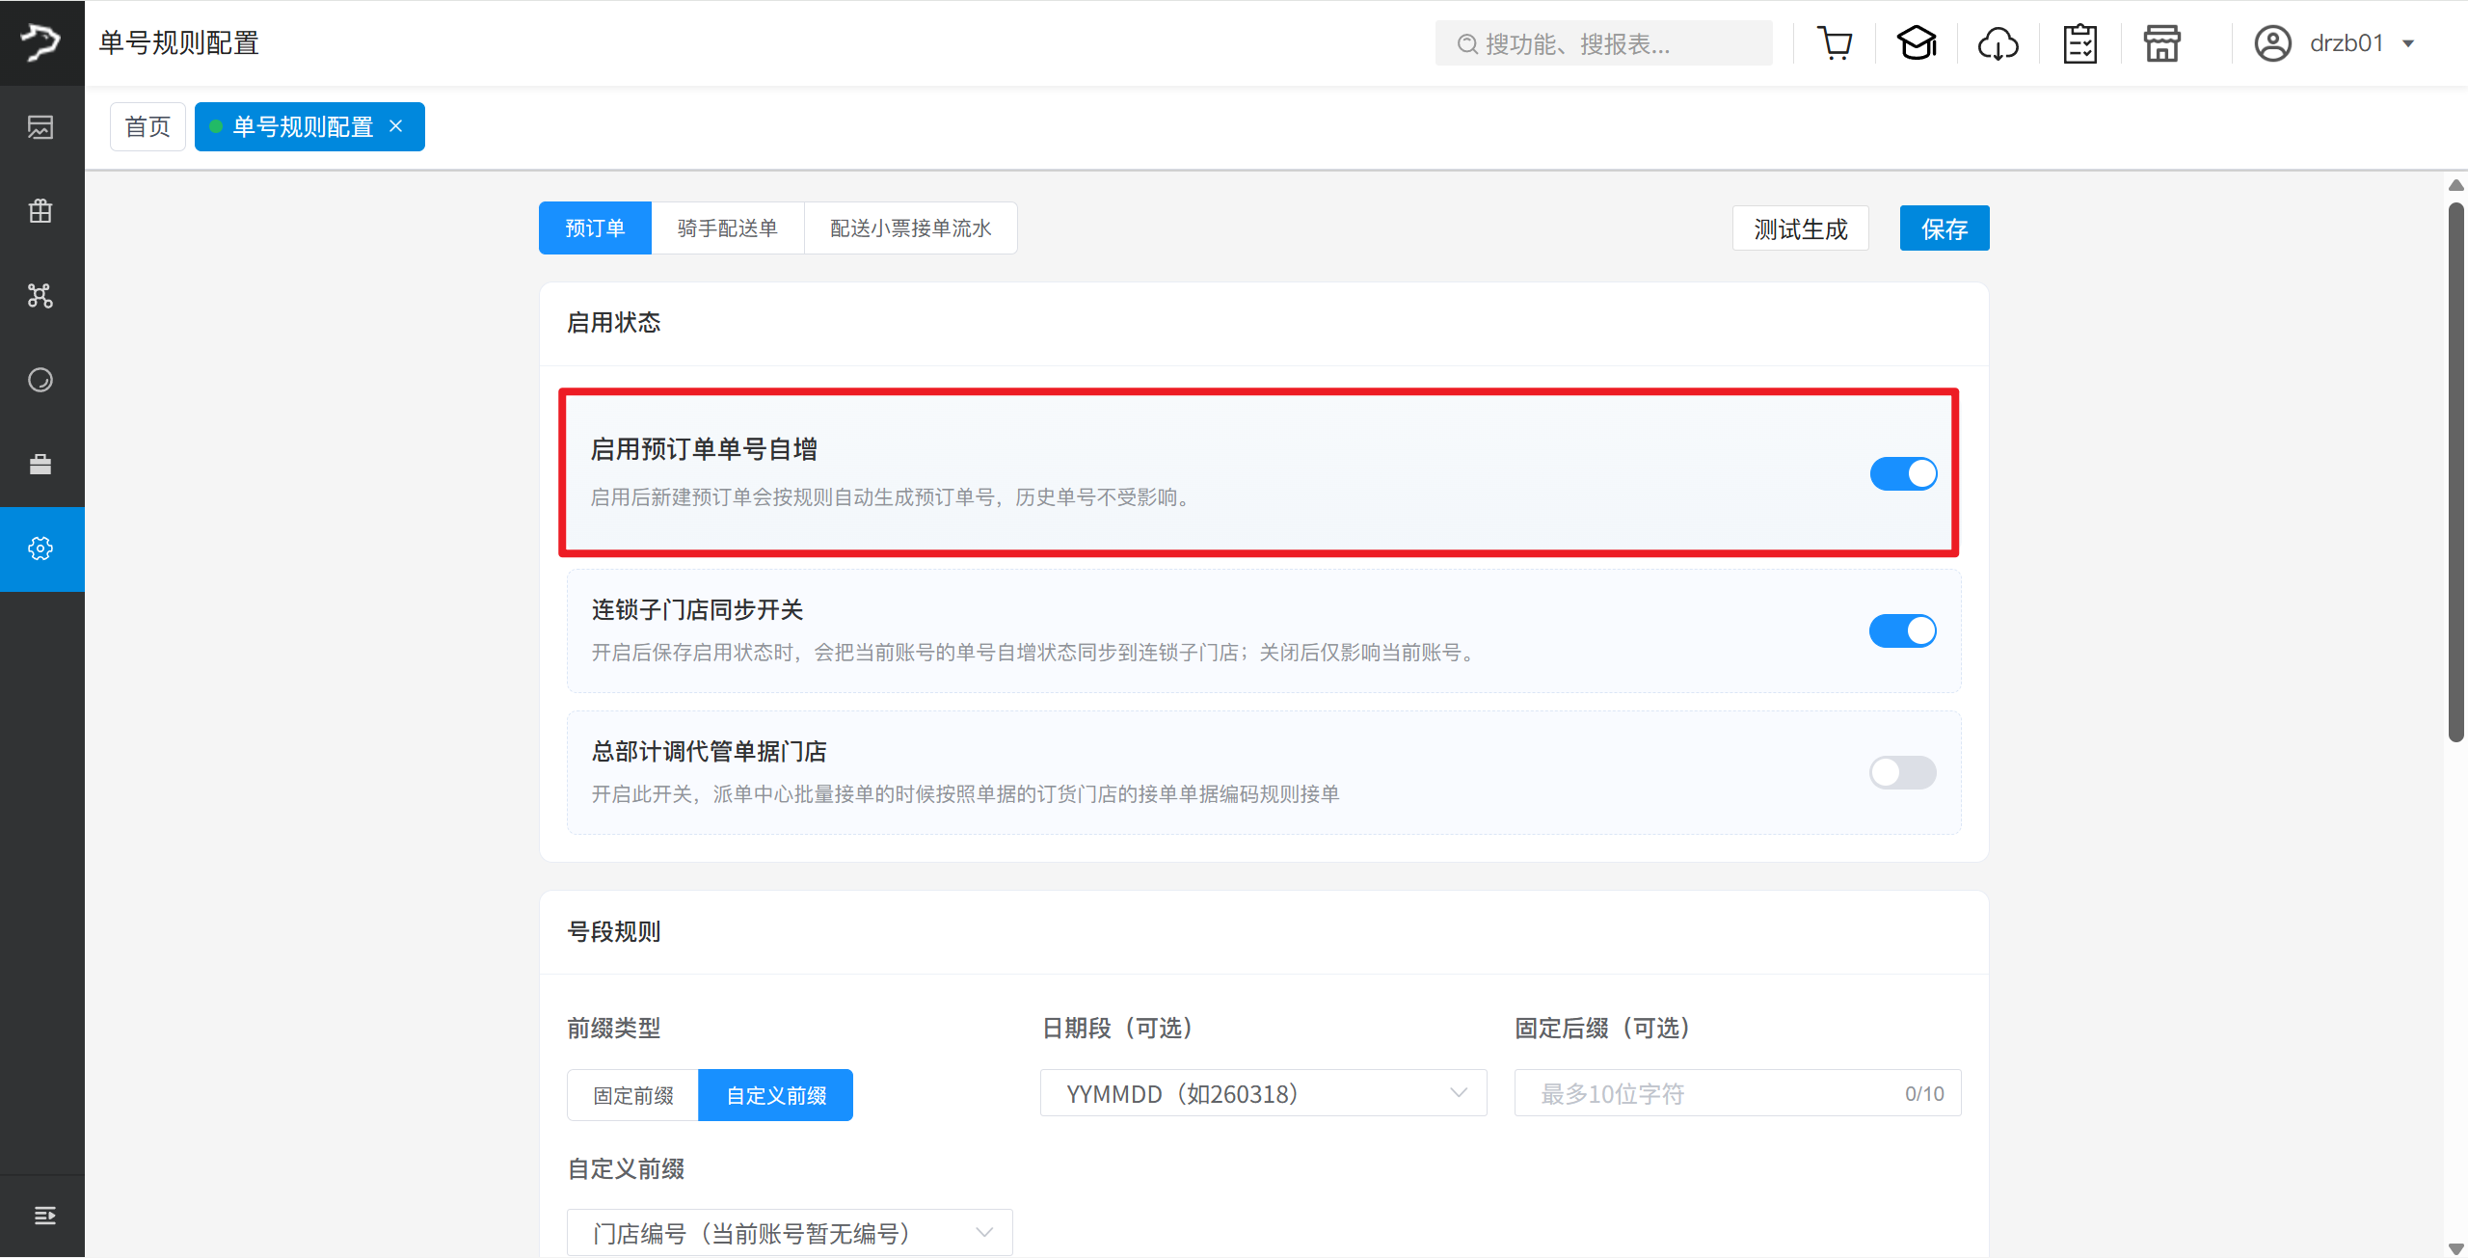

步骤 2：总账号需要开启【连锁子门店同步开关】
会同步到子门店
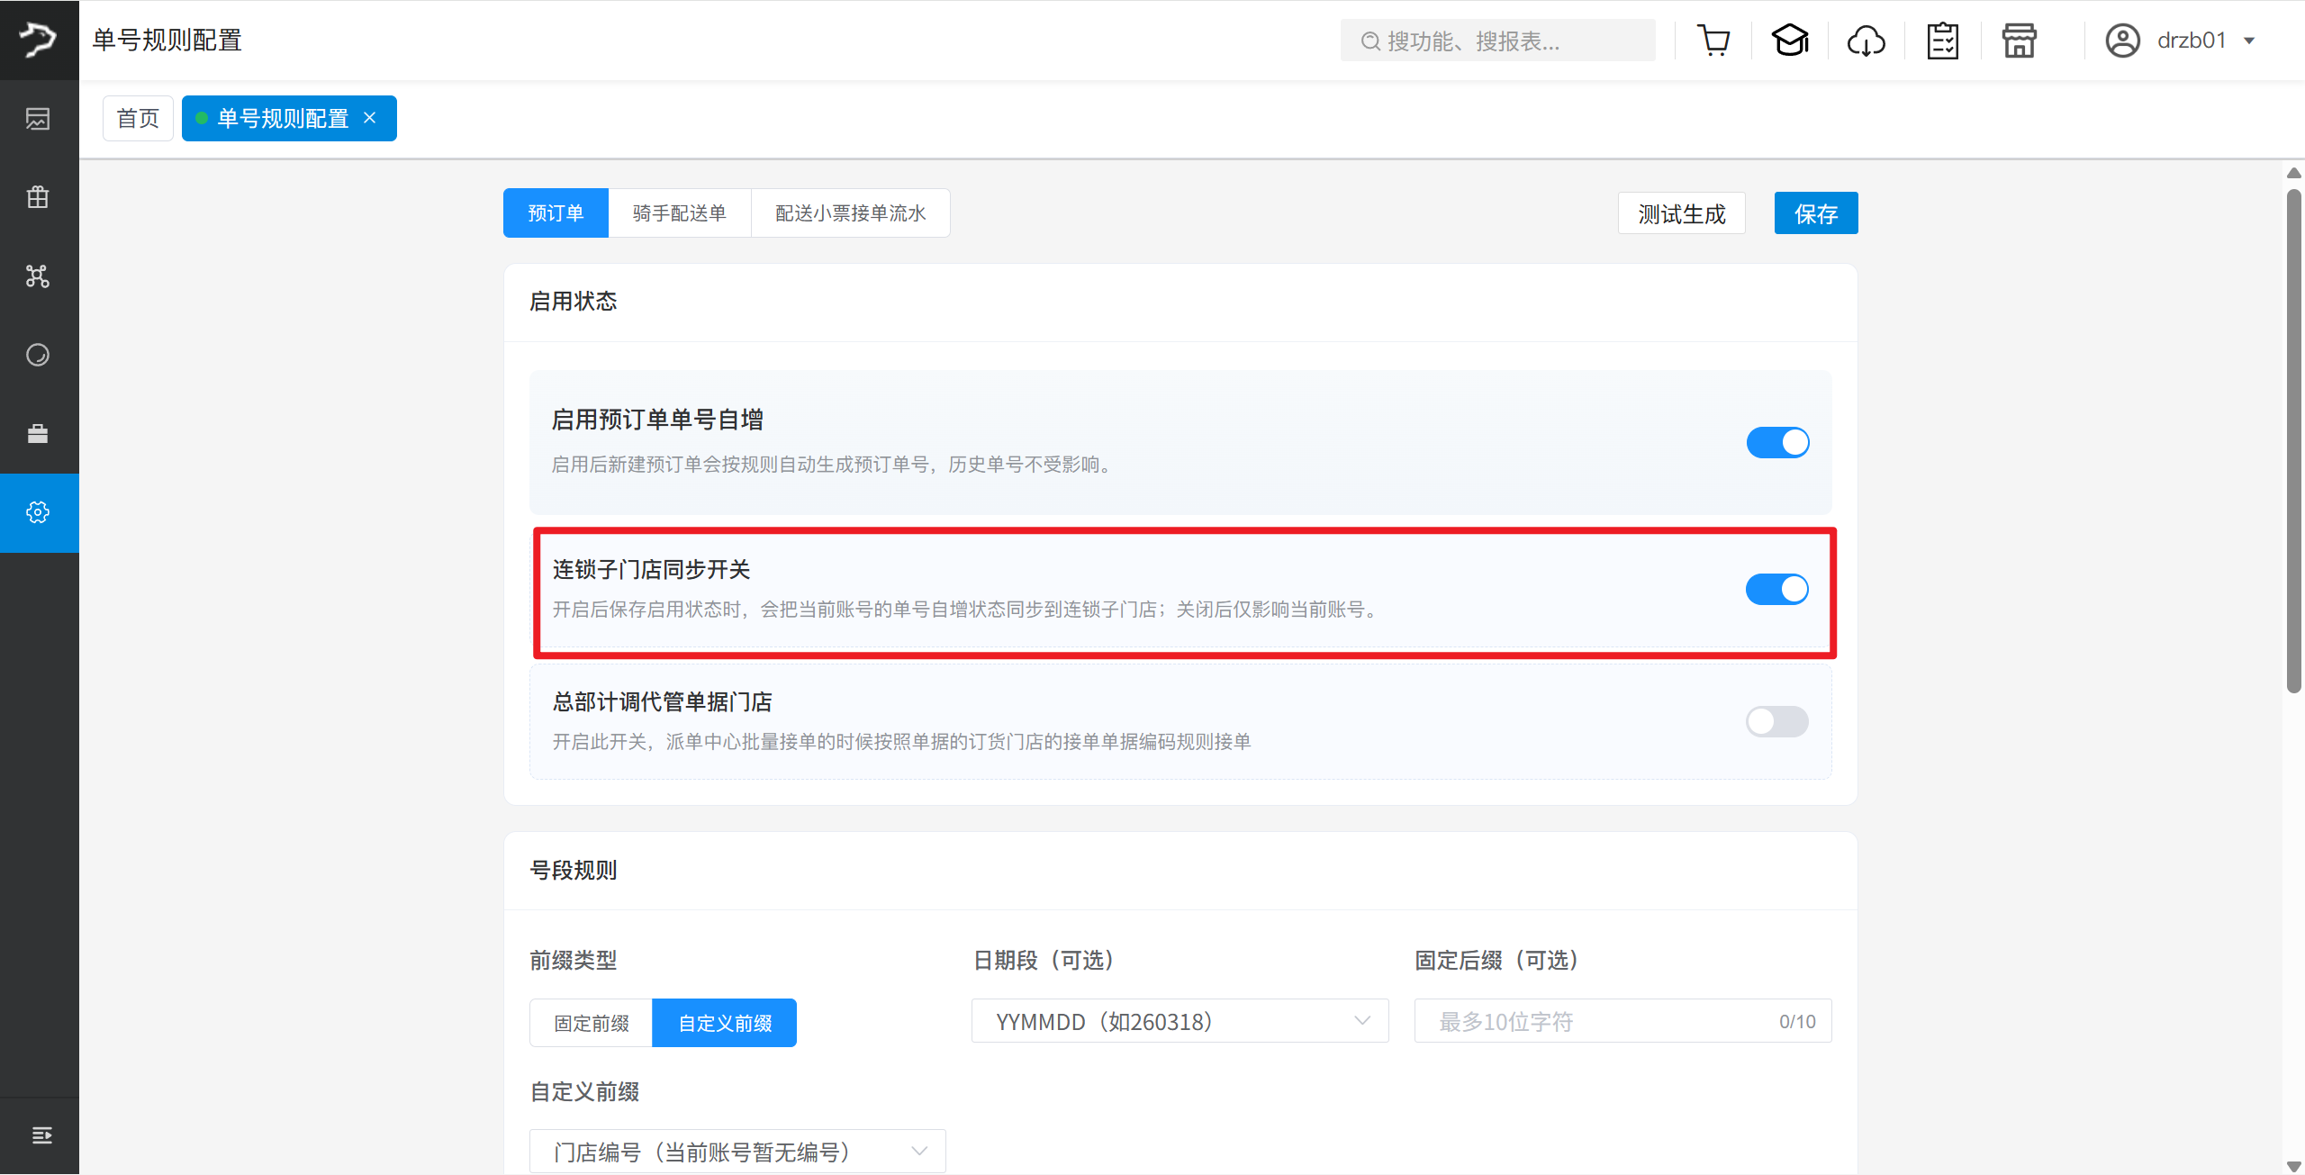

步骤 3：设置号段规则和序列规则（前缀+日期段+序号+后缀）
点击【保存】，点击【测试生成】可查看规则效果
- 前缀：可选前缀类型
- 固定前缀：比如门店编号
- 自定义前缀：英文字母加数字，不超过10位
- 日期段：下拉可选
- 不拼接日期
- YYMMDD（如260318）
- YYYYMMDD（如20260318）
- MMDD（如0402）
- 后缀
- 固定后缀英文字母加数字，不超过10位
- 序号
- 序号起始值：开始数字；
- 序列步长：每隔*位递增；
- 序列位数：保留位数；
- 序列重置策略：每日重置自增序列、每月重置自增序列、不重置自增序列；
